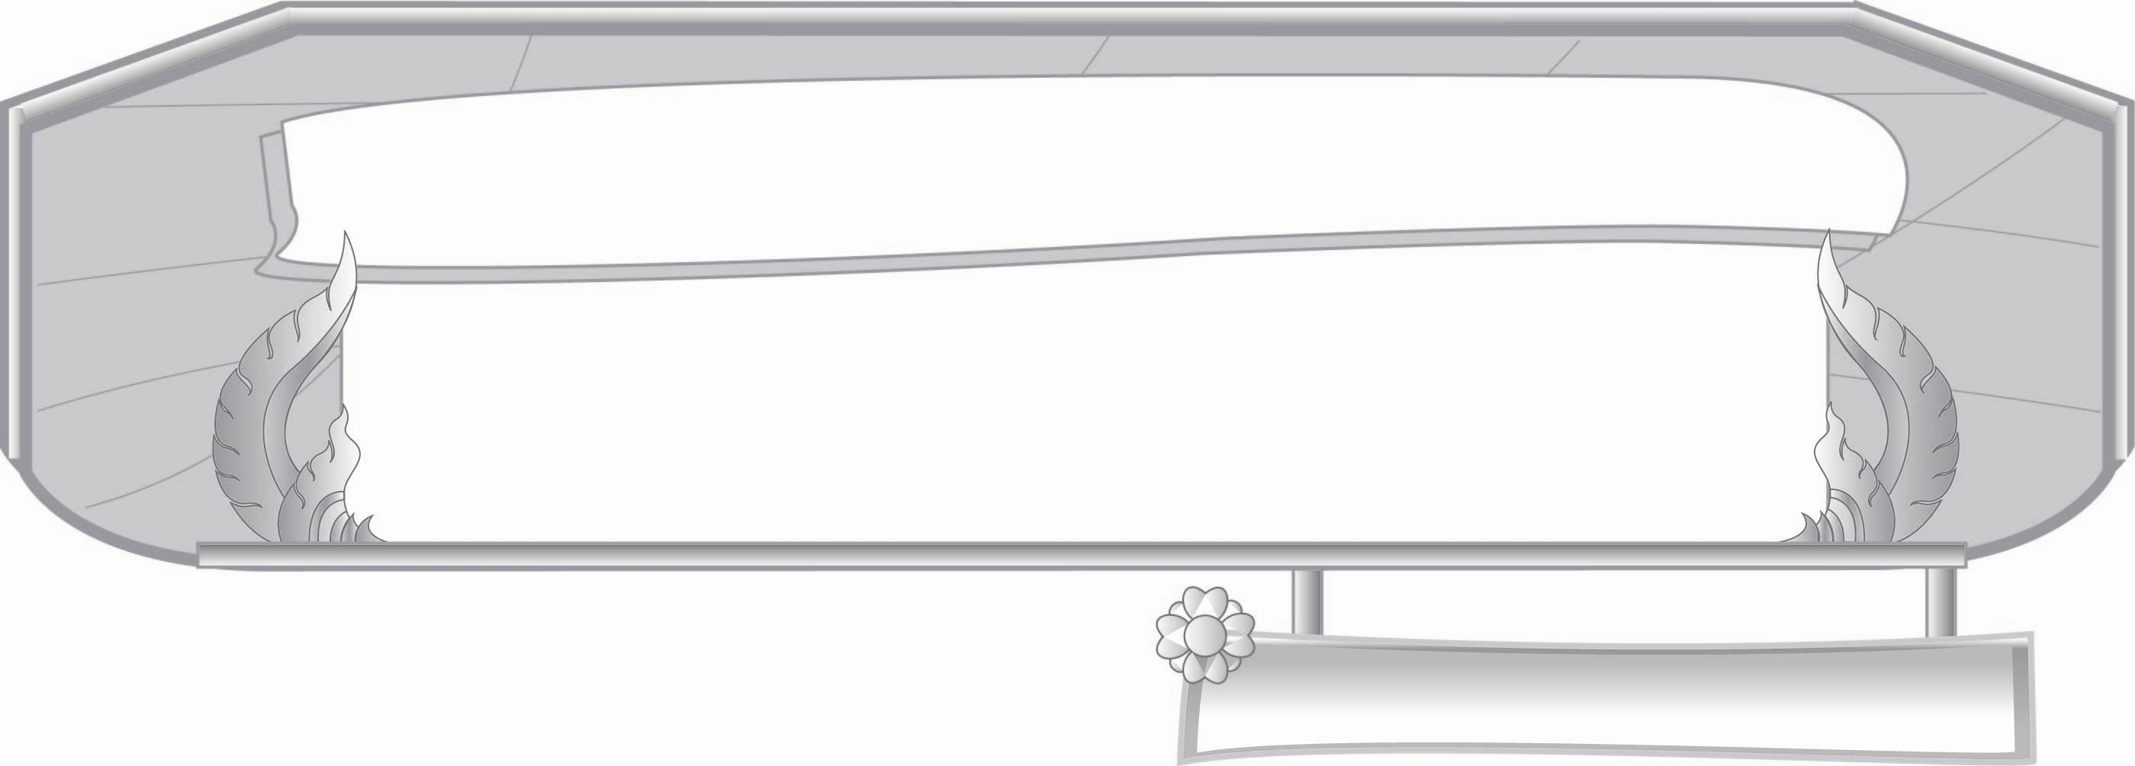
หน่วยการเรียนรู้ที่ ๖
ควบกล้ำ...คำที่มี ร ล ว
แผนการจัดการเรียนรู้ที่ ๓

คำควบกล้ำไม่แท้...ร ล ว
ชั้นประถมศึกษาปีที่ ๓ เวลา ๑ ชั่วโมง
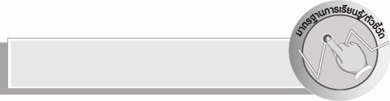
มาตรฐานการเรียนรู้/ตัวชี้วัด

มาตรฐานการเรียนรู้
มาตรฐาน ท ๑.๑ ใช้กระบวนการอ่านสร้างความรู้และความคิดเพื่อนำไปใช้ตัดสินใจแก้ปัญหาในการดำเนินชีวิตและมีนิสัยรักการอ่าน
ตัวชี้วัด
ท ๑.๑ ป. ๓/๑ อ่านออกเสียงคำ ข้อความ เรื่องสั้น ๆ และบทร้อยกรองง่าย ๆ ได้ถูกต้องคล่องแคล่ว
มาตรฐานการเรียนรู้
มาตรฐาน ท ๔.๑ เข้าใจธรรมชาติของภาษาและหลักภาษาไทย การเปลี่ยนแปลงของภาษาและพลังของภาษา ภูมิปัญญาทางภาษา และรักษาภาษาไทยไว้เป็นสมบัติของชาติ
ตัวชี้วัด
ท ๔.๑ ป. ๓/๑ เขียนสะกดคำและบอกความหมายของคำ


จุดประสงค์การเรียนรู้สู่ตัวชี้วัด

๑. อธิบายลักษณะของคำควบกล้ำไม่แท้ (K)
๒. จำแนกคำควบกล้ำไม่แท้จากคำอื่น (P)
๓. เห็นความสำคัญของคำควบกล้ำไม่แท้ (A)


สาระสำคัญ

คำควบกล้ำไม่แท้ออกเสียงพยัญชนะต้นตัวแรก และบางคำออกเสียงพยัญชนะต้นเป็นเสียงอื่น

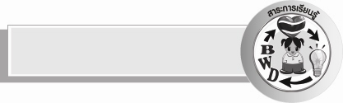
สาระการเรียนรู้

การออกเสียงคำควบกล้ำไม่แท้ ออกเสียงให้ถูกต้องชัดเจน


สมรรถนะสำคัญของผู้เรียน

- ความสามารถในการสื่อสาร
- ทักษะการอ่าน
- ทักษะการเขียน
- ทักษะการฟัง การดู และการพูด
- ความสามารถในการคิด
- การให้เหตุผล
- การจัดระบบความคิดเป็นแผนภาพ
- การจำแนก
- การสรุปความรู้
- ความสามารถในการแก้ปัญหา
- ความสามารถในการใช้ทักษะชีวิต


คุณลักษณะอันพึงประสงค์

ใฝ่เรียนรู้
ตัวชี้วัดที่ ๔.๑ ตั้งใจ เพียรพยายามในการเรียนและเข้าร่วมกิจกรรมการเรียนรู้
รักความเป็นไทย
ตัวชี้วัดที่ ๗.๒ เห็นคุณค่าและใช้ภาษาไทยในการสื่อสารได้อย่างถูกต้องและเหมาะสม


ชิ้นงานหรือภาระงาน (หลักฐาน ร่องรอยแสดงความรู้)

ผลงานการจำแนกคำควบกล้ำไม่แท้จากบทร้อยกรอง

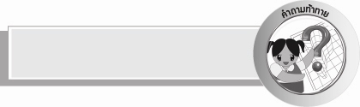
คำถามท้าทาย

คำควบกล้ำไม่แท้มีความสำคัญอย่างไร


การจัดกิจกรรมการเรียนรู้

๑.ให้นักเรียนช่วยกันทายปริศนาคำทายดังนี้
- หญิงชายใช้ได้หากสวมใส่ที่คอ (สร้อย)
- หดหู่ ซึมเซา เสียใจ ไม่รื่นเริง (เศร้า)
- ตรงข้ามกับเท็จ สิ่งที่เป็นแท้ แน่นอน (จริง)
- ผลไม้ไทย กิ่งมีหนาม รสชาติคล้ายฝรั่ง (พุทรา)
- ชื่อนกชนิดหนึ่ง รูปร่างคล้ายเหยี่ยว (นกอินทรี)
- ทะเลกว้างใหญ่ แต่ไม่มีน้ำ (ทะเลทราย)
เมื่อนักเรียนทายถูก เขียนคำบนกระดานให้นักเรียนอ่านออกเสียงพร้อมกัน
๒.ให้นักเรียนอ่านคำบนกระดาน และสังเกตคำ โดยครูใช้คำถาม ดังนี้
- คำเหล่านี้มีพยัญชนะต้นกี่ตัว ( ๒ ตัว)
- พยัญชนะต้นทั้ง ๒ ตัว ออกเสียงพร้อมกันหรือไม่ (ออกเสียงพยัญชนะต้นตัวแรก ตัวที่ ๒
ไม่ออกเสียง)
- พยัญชนะต้นตัวที่ ๒ คือพยัญชนะตัวใด (ร)
- คำว่า “สร้อย เศร้า จริง” ออกเสียงอย่างไร (ออกเสียงเป็นเสียงพยัญชนะต้น ไม่ออกเสียง ร)
- คำว่า “พุทรา อินทรี ทะเลทราย” ออกเสียงอย่างไร (ตัว ท ควบ ร ออกเสียงเป็น ซ)
๓. ครูและนักเรียนร่วมกันสนทนาว่า คำที่มีพยัญชนะต้น ๒ ตัว ซึ่งพยัญชนะต้นตัวที่ ๒ คือ ร เมื่อประสมกับสระตัวเดียวกัน จะออกเสียงพยัญชนะต้นตัวแรกเท่านั้นไม่ออกเสียง ร และถ้าพยัญชนะต้นเป็น ท ควบ ร จะออกเสียงเป็น ซ เรียกว่า คำควบกล้ำไม่แท้
๔.ให้นักเรียนฝึกอ่านคำควบกล้ำไม่แท้ โดยให้นักเรียนอ่านในใจ ๑ เที่ยว และครูขออาสาสมัครนักเรียนออกมาอ่านนำให้เพื่อนอ่านตามพร้อมกัน
๕. ครูติดแผนภูมิบทร้อยกรองคำที่ใช้ ทร บนกระดาน หรือครูเขียนบนกระดาน ดังนี้

ทรวดทรงทราบทรามทราย ทรุดโทรมหมายนกอินทรี
มัทรี อินทรีย์ มี เทริด นนทรี พุทรา เพรา
ทรวงไทรทรัพย์แทรกวัด โทรมนัส ฉะเชิงเทรา
ตัว “ทร” เหล่านี้เรา ออกสำเนียงเป็นเสียง “ซ”

ให้นักเรียนอ่านออกเสียงพร้อมกันจนอ่านคล่อง อ่านครั้งละ ๔ - ๕ คน และคนเดียว ต่อจากนั้นให้อ่านคำที่ออกเสียงเฉพาะคำที่มี ทร ทีละคำ เช่น ทรวง ทรง ทราบ ฯลฯ และครูใช้คำถามเพื่อให้นักเรียนเข้าใจยิ่งขึ้น ดังนี้
- คำที่มีพยัญชนะต้น ทร ออกเสียงอย่างไร (ซ)
- บอกคำที่มี ทร ทีละคน
- คำที่มี ทร ในบทร้อยกรองทุกคำมีความหมายหรือไม่ (มี)
- คำใดบ้างที่นักเรียนรู้ความหมาย
- คำใดบ้างที่นักเรียนไม่รู้ความหมาย
๖. นำคำควบกล้ำไม่แท้จากบทร้อยกรองมาเขียนคำอ่านตามตาราง ดังนี้

คำ | สะกดคำอ่าน | อ่านว่า
ทรวดทรง | ทอ - รอ - อัว - ดอ - ซวด  ทอ - รอ - โอะ - งอ - ซง | ซวด - ซง
ทราบ
ทราม
ทราย
ทรุดโทรม
อินทรี
มัทรี
เทริด
นนทรี
พุทรา
ทรวง
ไทร
ทรัพย์
แทรก
โทรมนัส
ฉะเชิงเทรา
๗. นักเรียนและครูร่วมกันสรุปว่า คำควบกล้ำไม่แท้ออกเสียงพยัญชนะตัวแรก และบางคำออกเสียงพยัญชนะต้นเป็นเสียงอื่น
๘. ให้นักเรียนร่วมกันแสดงความคิดเห็น โดยครูใช้คำถามท้าทาย ดังนี้
๏ คำควบกล้ำไม่แท้มีความสำคัญอย่างไร

การจัดบรรยากาศเชิงบวก

ให้นักเรียนร่วมกันคิดร่วมกันเขียน และตรวจสอบ ครูคอยกระตุ้นและสร้างบรรยากาศให้เกิดการเรียนรู้ร่วมกัน อย่างมีความสุขสนุกสนาน


สื่อการเรียนรู้

๑. ปริศนาคำทาย
๒. แผนภูมิบทร้อยกรอง

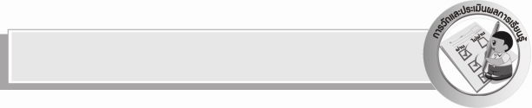
การวัดและประเมินผลการเรียนรู้

๑. วิธีการวัดและประเมินผล
๑) สังเกตพฤติกรรมของนักเรียนในการเข้าร่วมกิจกรรม
๒) ตรวจผลงานของนักเรียน
๒. เครื่องมือ
๑) แบบสังเกตพฤติกรรมการเข้าร่วมกิจกรรม
๓. เกณฑ์การประเมิน
๑) การประเมินพฤติกรรมการเข้าร่วมกิจกรรม
ผ่านตั้งแต่ ๒ รายการ ถือว่า ผ่าน
ผ่าน ๑ รายการ ถือว่า ไม่ผ่าน


ข้อเสนอแนะของผู้บริหารสถานศึกษา
______________________________________________________________________________
______________________________________________________________________________
______________________________________________________________________________
______________________________________________________________________________
______________________________________________________________________________
______________________________________________________________________________
______________________________________________________________________________
______________________________________________________________________________
______________________________________________________________________________
______________________________________________________________________________
______________________________________________________________________________
______________________________________________________________________________
______________________________________________________________________________
______________________________________________________________________________
______________________________________________________________________________
______________________________________________________________________________
______________________________________________________________________________
______________________________________________________________________________
______________________________________________________________________________
______________________________________________________________________________
______________________________________________________________________________
______________________________________________________________________________
______________________________________________________________________________
______________________________________________________________________________

ลงชื่อ_________________________ (ผู้บริหารสถานศึกษา)
(_________________________)
________/________/_______


บันทึกหลังการสอน

ผลการจัดการเรียนการสอน

______________________________________________________________________________
______________________________________________________________________________
______________________________________________________________________________
______________________________________________________________________________
______________________________________________________________________________
______________________________________________________________________________

ปัญหา / อุปสรรค

______________________________________________________________________________
______________________________________________________________________________
______________________________________________________________________________
______________________________________________________________________________
______________________________________________________________________________
______________________________________________________________________________

แนวทางแก้ไข

______________________________________________________________________________
______________________________________________________________________________
______________________________________________________________________________
______________________________________________________________________________
______________________________________________________________________________
______________________________________________________________________________

ลงชื่อ_________________________ (ผู้บันทึก)
(_________________________)
________/________/_______

